CARICAMENTO IN BACHECA - SCUOLANEXT DEL VEBALE E DEL TABELLONE FIRMATO
L’operatore di Segreteria, abilitato alla gestione completa della bacheca, in Scuolanext, al menu, comunicazioni, gestione bacheca 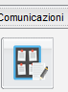 importa il verbale e il tabellone inviati da gecodoc
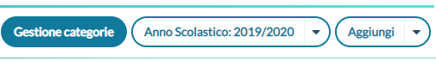
IMPORTA DA GECODOC
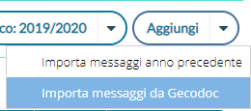
Occorre inserire la categoria del messaggio (nell’esempio PRESA VISIONE SCRUTINI FINALI classe 1° A)
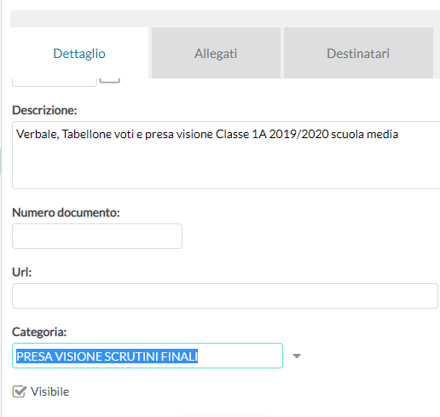
Spostarsi su DESTINATARI e spuntare la classe (nell’esempio 1A) e docenti con presa visione e salvate.
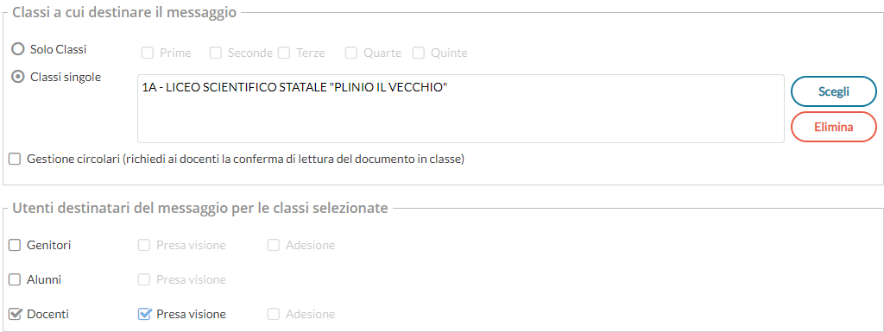

Per poter scaricare la presa visione, cercate il messaggio, non aprite, cliccate sul menu a tendina Verifica presa visione
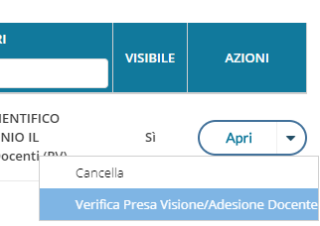
In alto a destra cliccate il menu a tendina affianco all’icona esporta 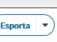e scegliete il formato xlxs oppure html. Aprite il file e create il PDF per importarlo poi su Gecodoc insieme al verbale ed al tabellone.

